# Nag-comply ka na ba?

Sa Panda Security may batas.

Kung hindi ka sigurado sa apps na ini-install mo, or website na pinupuntahan mo or email na binabasa mo, bawal mong i-download, i-browse at i-click. Kung wala kang panlaban sa mga pag-atake, bawal kang tumuloy.

Pero merong qualification.

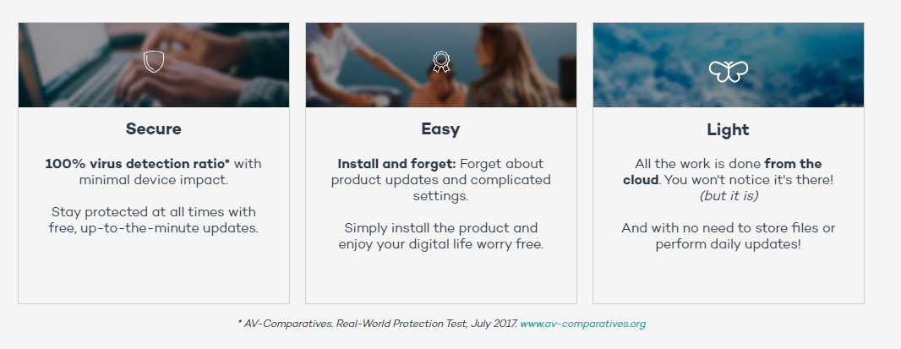

Kapag nag comply ka, at nag install ka ng Panda Security, tiyak na safe at comply ang gadget mo. Bukod ditto, di ka rin mananakawan ng identity at safe na safe ang bank account at credit card information mo.

Tara na mag comply at mag download ng Panda Security.

Download for FREE

Contact Us – Panda Business

Buy Now